Opdracht 15 Beoordelen van profiel en perceel
Vragen
Gebruik voor het beantwoorden van onderstaande vragen
http://provisioning.ontwikkelcentrum.nl/objects//OC-37031d/Beoordelen_van_profiel_en_perceel.html

Opdracht 1
Beantwoord de vragen of omcirkel het juiste antwoord:

Veengrond: - Kleur:………………………
- Plantenresten: veel – weinig - geen
- De grond voelt scherp – zacht – korrelig

Zandgrond: - Kleur:………………………
- Plantenresten: veel – weinig - geen
- De grond voelt scherp – zacht – korrelig

Kleigrond: - Kleur:………………………
- Plantenresten: veel – weinig - geen
- De grond voelt scherp – zacht – korrelig

Löss/leemgrond: - Kleur:………………………
- Plantenresten: veel – weinig - geen
- De grond voelt scherp – zacht – korrelig

Opdracht 2
Wat is organisch, wat anorganisch?
Vul onderstaande woorden in de tabel in:

hout – konijn – kei – spijker – droogbloemen – papier – glas – wollen trui – muis – beton – koffiebonen – brommer

Organisch | Anorganisch

Opdracht 3
Waar vinden we de verschillende grondsoorten?
Teken op onderstaand kaartje welke grondsoorten in iedere provincie voorkomen. Gebruik voor elke grondsoort een andere kleur en maak een legenda.
Gebruik voor informatie http://www.bodemdata.nl/
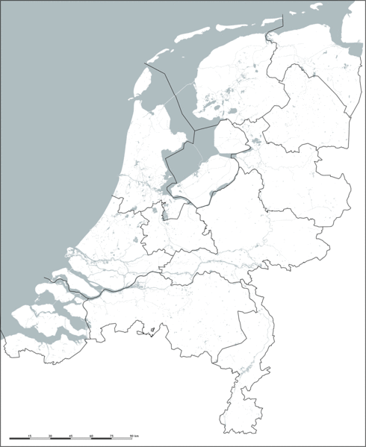

Vul nu het schema in
Provincie | grondsoorten
Groningen
Friesland
Drenthe
Overijssel
Gelderland
Utrecht
Noord-Brabant
Limburg
Zeeland
Zuid-Holland
Noord-Holland
IJsselmeerpolders

Opdracht 4
Vul onderstaand schema in met de belangrijkste eigenschappen van de verschillende bodemdeeltjes. Geef aan voor: zand, leem, klei en veen hoe het gesteld is met:
• de waterdoorlatendheid;
• de watervasthoudendheid;
• de draagkracht (onder natte en droge omstandigheden);
• de bewerkbaarheid;
• het vermogen om voedingsstoffen vast te houden.

eigenschap | Zand | Leem | Klei | Veen
Water doorlaten
Water vasthouden
Draagkracht
Bewerkbaarheid
Voeding vasthouden

++ : erg goed
+ : goed
+- : matig
- : slecht
-- : erg slecht

6. Wat is de afmeting van: grind, grof zand, fijn zand, leem (silt),
en klei (lutum, slib)? Geef je antwoord in mu, = micrometers, = 1 miljoenste meter.

Grondsoort | Afmeting in mu

